

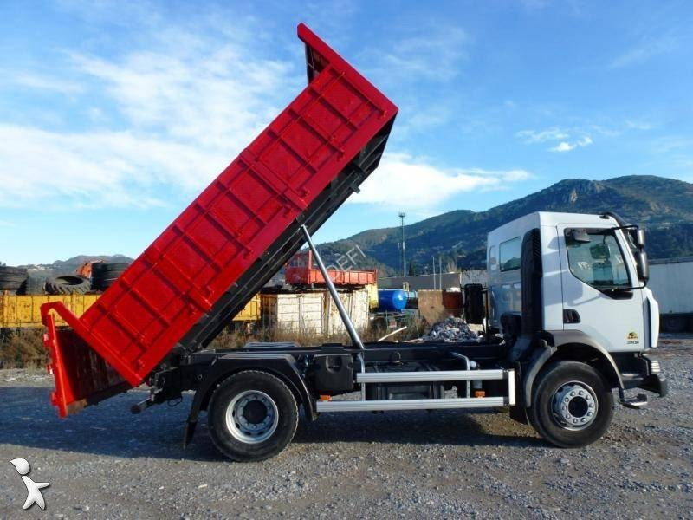
P.L.C.D. S.A.- 86, rue Jean Burger - 57070 Saint-Julien lès Metz – France
Tél. +33 3.87.75.69.53- Fax +33 3.87.37.39.00
Copyright © 2012 – PLCD Tous droits réservés
Notice d’utilisation | Logiciel Pèse Essieux

Sommaire
Sommaire 2
Installation Et première exécution 3
Paramètres de pesage 4
Gestion des profils 9
Fonctionnement des pesées 6
Bilans 11

Installation Et première exécution
Après l’installation du logiciel, lancez-le. La fenêtre suivante apparaît :
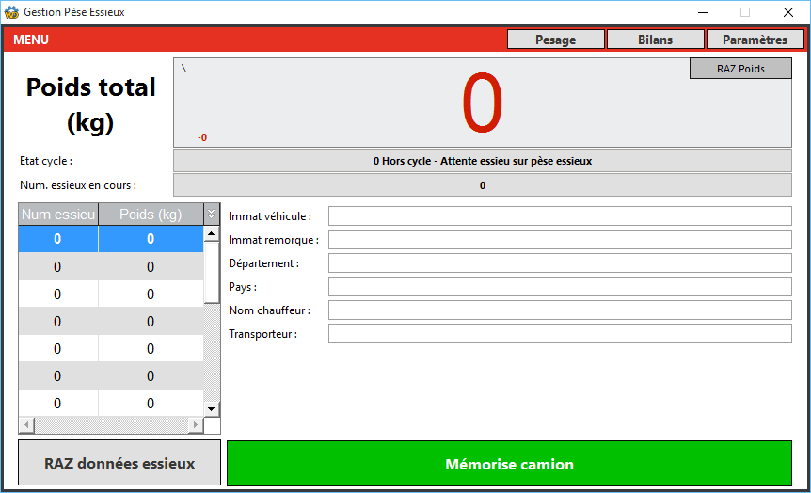

Avant la mise en marche de l’installation, il est nécessaire de mettre à jour les paramètres du logiciel. Pour cela cliquez sur le bouton Paramètres en haut à droite puis saisissez le mot de passe "1234" et enfin, validez.
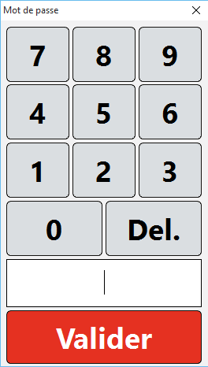

Paramètres de pesage
La section "Paramètres" se présente sous cette forme.
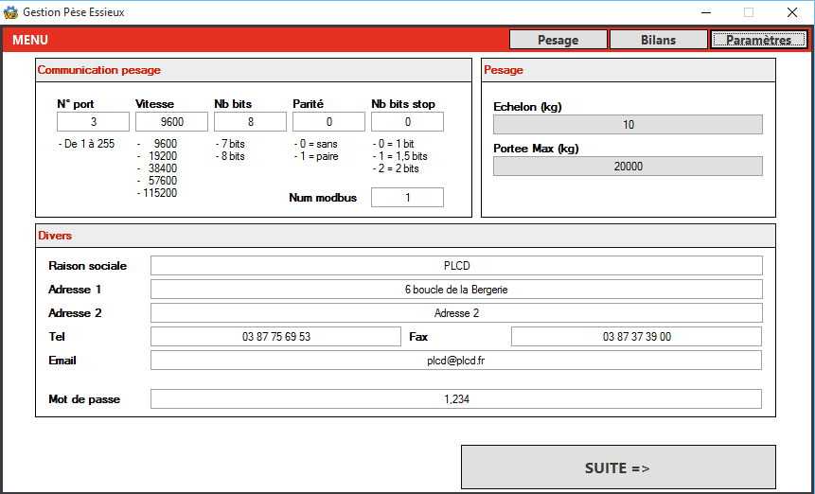
Vous pouvez maintenant modifier les paramètres de tout le logiciel.
La section Communication pesage permet de modifier les paramètres liés à la communication avec l'indicateur.
Il est possible de règler le numéro du port Com, la vitesse, le nombre de bits, la parité, le nombre de bits stop et le numéro modbus.
La section Pesage permet de visualiser l'échelon de pesage ainsi que la portée max du pèse essieux.
La section Divers permet de régler les informations de votre société qui apparaissent sur le ticket qui est imprimé au moment de la mémorisation d'une pesée.
=> Cliquez sur le bouton "Suite =>"

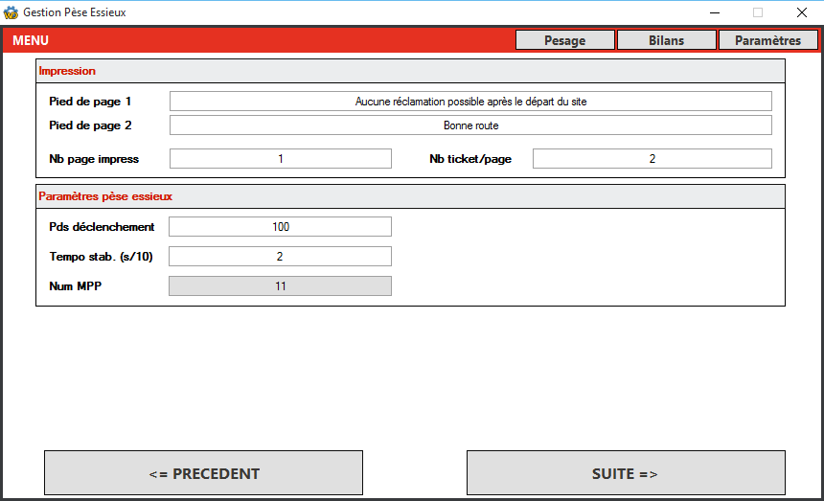
La section Impression permet de modifier les 2 lignes qui sont imprimées en pied de page sur le ticket. Il est également possible de choisir le nombre de pages imprimées ainsi que le nombre de ticket par page (maximum 2 par page).
Les paramètres du pèse essieux permettent de gérer le cycle utilisé pour mémoriser un essieu.
Il faut renseigner le poids de déclenchement en kg. Lorsqu'un essieu arrive sur le pèse essieu et que le poids dépasse ce seuil, alors le cycle de mémorisation est lancé. Une fois le poids stable sur le pèse essieu, le poids est mémorisé à l'issue de la temporisation définie par Tempo stab (20 représente 2s).
Un numéro de MPP est automatiquement lié au poids de l'essieu mémorisé.
Une fois les paramètres correctement renseignés, cliquez sur "Pesage" en haut à droite pour revenir en fonctionnement normal.

Fonctionnement des pesées
Ce logiciel permet de mémoriser un camion, les informations qui lui sont propres (immatriculation, ...) et le détail de tous ses essieux.
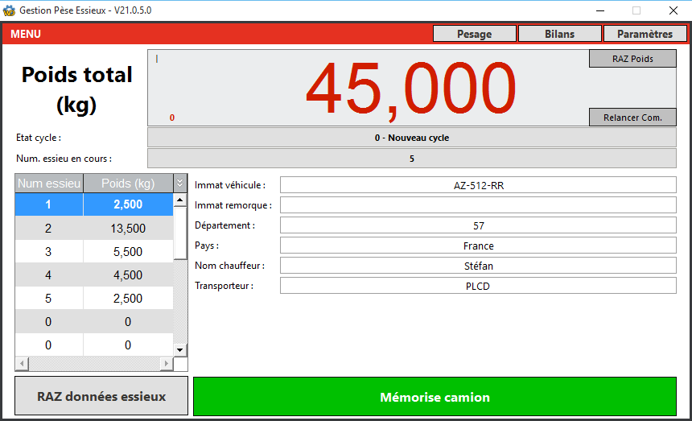
Une fois tous les essieux pesés sur le pèse essieux, vous avez la possibilité de renseigner les informations relatives au camion qui vient d'être pesé comme son immatriculation, l'immatriculation de la remorque, son département, son pays, le nom du chauffeur et le nom du transporteur.
Pour enregistrer les informations et imprimer un ticket, cliquez sur "Mémorise camion".
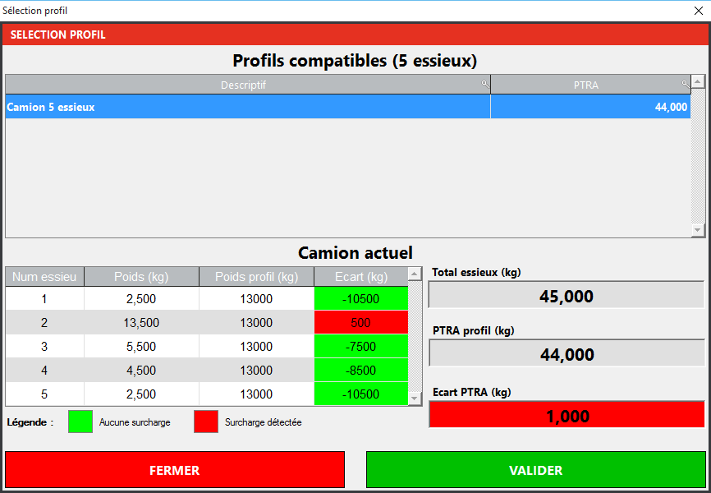
Une fenêtre s'ouvre vous demandant de sélectionner le profil correspondant au camion qui vient d'être pesé. Seul les profils correspondant au nombre d'essieux du camion sont affichés.
Lorsqu'un profil est sélectionné, un calcul est effectué sur chaque essieu et sur le poids total. Ce calcul permettra de visualiser les éventuelles surcharges (essieu et/ou poids total). En cas de surcharge, le champ passe en rouge.
Cliquez enfin sur Valider pour mémoriser la pesée et imprimer un ticket.
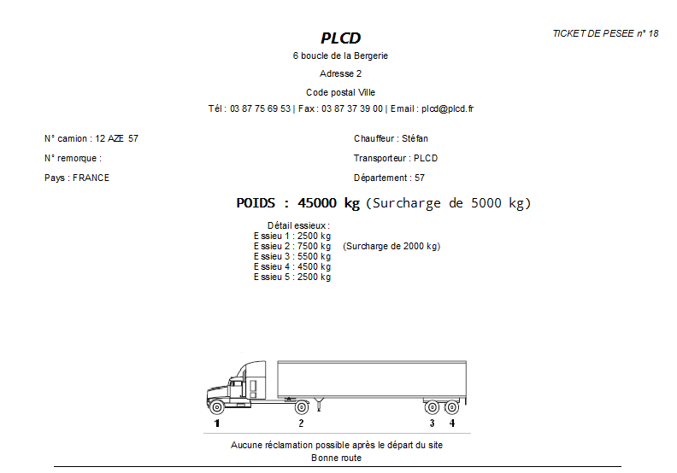
A la fin de la mémorisation et de l'impression du ticket, les données des essieux sont remises à zéro à l'écran et vous pouvez commencer un nouveau pesage.
Vous pouvez faire une remise à zéro des données des essieux en cliquant sur le bouton "RAZ données essieux" à n'importe quel moment si un problème s'est produit pendant le passage du camion.
Vous avez également différentes information sur l'état du cycle de l'indicateur de pesage (Pesée essieu en cours, Attente essieu, ....), le nombre d'essieux mémorisé, le détail de chaque essieu, le poids instantané, ...
Vous avez également la possibilité de faire un zéro du poids (dans la limite autorisé).

Gestion des profils
Ce logiciel permet de gérer plusieurs profils de camions avec un PTRA et un poids par essieux.
Pour gérer les profils cliquez sur le bouton Paramètres en haut à droite puis saisissez le mot de passe "1234" et enfin, validez.
Cliquez 2 fois sur le bouton Suite pour atteindre la liste des profils.
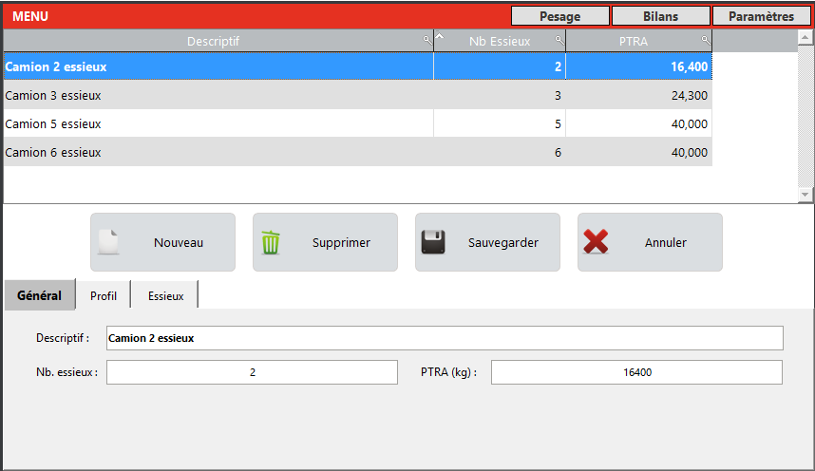
Vous pouvez à partir de cette fenêtre, ajouter, supprimer ou modifier un profil existant.
Vous devez renseigner le descriptif du profil (exemple Camion 2 essieux), le nombre d'essieux (exemple 2, 3, 4, 5, 6, ...), et le PTRA (exemple 44000 kg).
Vous pouvez ensuite attribuer une image au Profil.
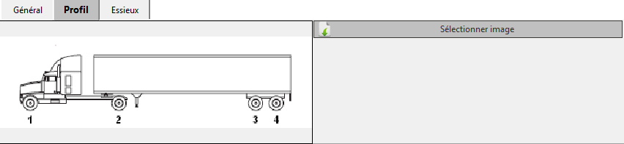

Pour finir un profil, il faut lui renseigner les poids max de chaque essieu.
Cliquez sur l'onglet Essieux.
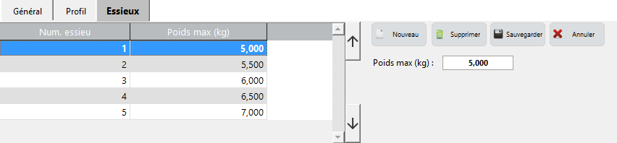
Vous pouvez dans cet onglet définir le poids de chaque essieu. Cliquez sur Nouveau pour créer un nouvel essieu, puis sur Sauvegarder pour l'enregistrer.
Il est possible de modifier le poids d'un essieu en cliquant dans le tableau se trouvant sur la gauche, modifier ensuite le poids max puis cliquez sur Sauvegarder.

Bilans
La vue bilans vous permet de visualiser les différents camions en mémoire, dresser les bilans et les trier suivant des critères de votre choix.
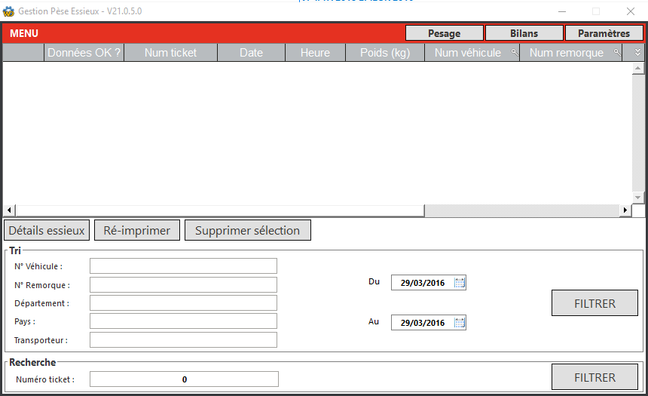
Vous pouvez utiliser les champs en bas de la vue pour filtrer les résultats. Vous pouvez filtrer selon n’importe quelle donnée (immatriculation du camion, de la remorque, du département, du pays ou du transporteur). Vous pouvez en plus filtrer par date. Une fois le filtre choisi, cliquez sur Filtrer.
Les données visualisées peuvent alors être exportées en cliquant sur les doubles flèches en haut à droite du tableau. Les résultats seront produits sous le format Excel.
Après sélection d’une entrée de bilan, on peut réimprimer le ticket de pesage, supprimer la sélection ou afficher le détail des essieux.
Les données de chaque essieu sont mémorisées avec un numéro d'essieu, un poids et un numéro de MPP unique. Un CRC (caractères de contrôle) est calculé en fonction de ces informations. Dans le cas où un changement du poids, du numéro de MPP ou du numéro d'essieu est détecté, les données sont invalidées et la colonne "Données OK ?" est de couleur rouge.

